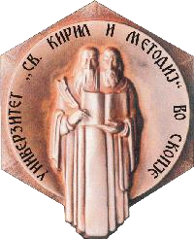
УНИВЕРЗИТЕТ ,,СВ. КИРИЛ И МЕТОДИЈ”
СТОМАТОЛОШКИ ФАКУЛТЕТ
СКОПЈЕ

ИЗАБЕЛА ВАСИЛЕВА
МАТЕРИЈАЛИ ЗА 3D ПЕЧАТЕЊЕ
-СТРУЧЕН ТРУД-

МЕНТОР
Проф. д-р БИЛЈАНА КАПУШЕВСКА

Скопје, 2022

Ментор:
Проф. д-р Билјана Капушевкса
Стоматолошки факултет - Скопје

Членови на комисија:
Претседател: Проф. д-р Јадранка Бундевска
Стоматолошки факултет – Скопје

Проф. д-р Јулијана Николовска
Стоматолошки факултет - Скопје

Особено задоволство ми претставува да изразам најголема благодарност на мојот ментор проф. д-р Билјана Капушевска за идејата која постана моја голема желба за работа, за корисните совети, како и за големата и несебична помош што ми ја укажа во текот на изработка на овој труд.

на моите родители

МАТЕРИЈАЛИ ЗА 3D ПЕЧАТЕЊЕ
Краток извадок
Трoдимензионалното печатење е револуционерен чекор за стоматологијата и ја претставува нејзината иднина. 3D печатење или производство на адитиви е процес на создавање на трoдимензионален објект, слој по слој до краен персонализиран продукт.
Најчесто користиени групи на материјали за тродимензионално печатење кој се користат во стоматологијата се: смола и метал, материјали кои ги задоволуваат ISO стандардите со целосно почитување на највисоките барања во областа на медицинските помагала. Од групата на метал се издвојуваат легурите на титаниум и легурите на кобалт хром, со одлични механички и хемиски својства и биокомпатибилност. 3D печатењето во стоматологијата најмногу се користи за да се изработка на импланти, коронки и мостови, капици, парцијални протези, анатомски модели и се користи за изработка на хирушки водичи. Една од предностите на тродимензионалното печатње кога како материјал користи метал е тоа што: има повисок квалитет во споредба со традиционалното леење на метал, пониска цена во споредба со глодањето и поголемo приспособување на дигиталниот модел и крајниот продукт во споредба и со класичниот начин на леење и глодање.
Најчесто користени технологии за печатење се: стереолитографија, дигитална светлосна обработка и печатење со сплотено таложење. Кога како материјал имаме метал, најчеста технологија за печатење која се користи е селективно ласерско синтерување, титаниумот и неговите легури се најкористени за тродимензионално печатење за изработка на импланти. Ако материјал ни е смола, тогаш пачатиме со стереолитогрфијата.
Од големата плеада на стоматолошки смоли кои се наоѓаат на пазарот, смолата CastableWax е една од најкористените. Затоа што во нејзиниот состав има 20% восок, кој овозможува при процесот на леење смолата да согорува без остаток. Смолите на база на восок имаат поголема термичка експанзија.

Клучни зборови: тродимензионално печатење, дигитална технологија, производство, стоматологија.

MATERIALS FOR 3D PRINTING

Apstract

Three – dimensional printing tehnology is a revolutionary step for dentistry and represents its future. 3D printing or additive manufacturing is a process on the creation of a three – dimensional object, layer by layer, to ultimate personalized product.
Most commonly used groups of materials for three – dimensional priniting that are used in dentistry are: resin and metal, materials that satisfy ISO standards with full respect for the highest requirements in the area of medical devices. The metals group stands out titanium alloys and cobalt chrom alloys, with excellent mechanical and chemical properties and biocompatibility. 3D printing in dentistry is most used to are the making of implants, crowns and bridges, caps, partial dentures, models and surgical guides. One of the advantages of three – dimensional printing when as a material uses metal is: higher quality compared to traditional casting, lower price compared to milling and the metal adaptation of the digital models and the final product compared to the classical method of casting and milling.

The most commonly used print tehnologies are : stereolitography, digital light process and fused deposition printing. When as material we have metal, the most common printing tehnology used is selective laser sintering, titanium is the most used material for 3D tehnology for making implants. If our material is a resin, we print with stereolitography.
From the big plate of dental resins located on the market, the resin CastableWax is one of the most used. Because it has 20% wax in thecomposition, which allows the casting process to burn without residue. Wax – based resins have more thermal expansion.

Keywords: 3D printing, digital tehnology, manufacturing, dentistry.

СОДРЖИНА

1.ВОВЕД…………………………………………………………………………………………..1
2.ПРЕГЛЕД НА ЛИТЕРАТУРАТА……………………………………………………...4
3.ЦЕЛ НА ИСТРАЖУВАЊЕТО………………………………………………………....8
4.МАТЕРИЈАЛ И МЕТОД НА ИСТРАЖУВАЧКА РАБОТА......................9
5.РЕЗУЛТАТИ.........................................................................................10
6.ДИСКУСИЈА…………………………………………………………………………….....11
6.1 Видови на смола...........................................................................................15
6.2 Видови на метал..........................................................................................20
6.3 Други видови на на материјали за 3D печатење......................................22
6.4 Примена на тродимензионалното печатење во стоматологијата.........24
6.5 Видови на тродимензионални печатачи..................................................25
6.6 Работен тек за изработка на поротетички надоместок...........................27
7.ЗАКЛУЧОК..........................................................................................28
8.КОРИСТЕНА ЛИТЕРАТУРА (REFERENCES)……….…………………………31

1.ВОВЕД
Дигиталаната технолгија завзема голем замав во стоматологијата, тродимензионалното печатење е една од најсовременте и најкористените технологии во преработувачката индустрија. Иако сеуште млада технологија е напредната до степен каде што можат да се најдат многубројни практични апликации за неа во денталната техника.
Чарлс Хал во 1986 година го претставил првиот тродимензионален печатач, истата година Хал ја патентирал стереолитографијата (SLA) и го развил првото 3D печатење ^{[1-4]}. Додека индустријата развила многу производствени технологии за печатење кои се користат во многу области. Подоцна во 1990 година, Скот Крамп го патентирал моделирањето со сплотено таложење (FDM) со тоа се направени првите почетоци на 3D печатењето ^{[5]}.
Тродимензионалното печатење или производство на адитиви е процес на создавање на трoдимензионален објект, каде слој по слој се полимеризира објектот ^{[6]}. Првата употреба на трoдимензионалниот печатач била за изработка на стоматолошки гипс.
Како материјал кој ќе се користи при тродимензионалното печатење може да биде: кобалт, никел, челик, алуминиум, титаниум. Најчесто користен материјал за 3D пeчатење е смолата, на пазарот има голем број на смоли со разлини хемиски состав од различни производители. Смолата е течен полимерен, материјал кој од течна конзистенција по пат на полимеризација преминува во цврста конзистенција преку голем број рекации во 3D печатењето. Меѓутоа, не постои пропишан стандард за материјали за 3D печатење кои се користат при изработка на некој стоматолошки надоместок. Стручниот тим си избира материјал кој според него е најдобар за надоместок кој ќе го изработува.
Интраоралното скенирање се повеќе и повеќе се развива, и го заменува традиционалното зимање на отпачаток од устата на пациентот ^{[7]}. Работи на принцип на ласерско скенирање со што ласерските зраци емитуваат од скенерот (Projector) и се одбиваат од денталните ткива. Со помош на овој скенер се зима виртуелен отпечаток од забите и околните структури со помош на интраорална камера или пак се скенира конвенционално земениот отпачеток со помош на ласерски (екстраорален) 3D скенерн. Кога скенирањето се врши со екстраорален скенер има повеќе чекори на работа но разултатот во прецизност е приближно ист како кај интраоралниот скенер. Моделите добиени со интраорален скенер се идентични во пропоција на ткивата на пациентот кои се скенираат и предноста е во тоа што не само ја пресликува формата туку и бојата на ткивата.
1
Откако ќе се направи скенирање со интраорален скенер, следната фаза е дизајнот на објектот што ќе се печати во 3D принтер. Дизајнот може да се изработи во повеќе софтвери, најкористените се:Exocad Dental Cad, Dentsplay Sirona, 3Shape Dental System.
Дигиталните модели кој овозможуваат дијагноза, планирање на третманот и стимулација на крајниот резутат, тие неможат дирекно да репродуцираат физички модели. За да добиеме готов продукт потребно ни е 3D печатач кој дизајнираниот објкет ќе го заемини со финален продукт.
Развиени се и голем број на биоматеријали за печатење, од различни производители со врвен и докажан квалитет, како се зголемува конкуренцијата на материјалите кој се користат за 3D печатење така и нивната цена се намалува. Технологијата на стереолитогрфијата станува популарна во стоматологијата поради нејзината точност и цврстина, во споредба со другите технологии производството на адитиви е поефикасно поради способонста да користи лесно достапни залихи, рециклиран материјал и нема потреба од скапи алатки за мелење или брусење.
Недостаток на технологиите за 3D печатење е тоа што дозволуваат само еден материјал да се печати истовремено, ограничувајќи многу потенцијални апликации кои бараат интеграција на различни материјали во еден исти објект.
Со развитокот на новите машински технологии 3D принтерите претпиле фундаментални промени во изгледот, начинот на работа и составните делови до степен каде што неможе да се спореди со првичниот изглед, сега принтерите ни дозволуваат изработка на естетски, подобен и издржлив дентален надоместок за пациентот додека истовремено ја убразуваат фазата на изработка.
3D печатењето наоѓа примена и во областа на медицината, како што се таруматологија, кардиологија, неврохирургија, пластична хирургија и краниомаксилофасцијална хирургија. Во областа на стоматологијата, примената на 3D печатењето најмногу е застапено во протетиката, но наоѓа примена и во орална и максилофасцијална хирургија и орална имплатологија до ортодонција, ендодонција и парадонтологија.
Овозможува брзо креирање на прототип и произведство на делови за широк спектар на апликации. Доколу се гледа од призма на инжинер може да се поврзат паралели помеѓу методи на работа во заботехничаката лабораторија и методи на работа во компјутерски дизајн, автомобилската индустрија, 3D анимација, роботика и во сите производствените полиња. Но, во голема мера прототипот зависи од материјалите што овозможуваат да се креираат деловите со сакани
2
механички својства и функционални карактеристики, додека апаратурата е механичка компонента која може да биде имплементирана на повеќе начини зависно од природата на работа.
Една од предностите на тродимензионалното печатење е способноста да се произведат многу сложени протетички конструкции кој неможат да се изработат со рака,конструкции со голема прецизност и скратено работно време. Кои резултира со релативно помалку грешки, доколку ги има истите тие грешки може да се идетификуваат и корегираат пред печатењето.
3D печатењето во стоматологијата најмногу се користи за да се изработка на импланти, коронки и мостови, капици, парцијални протези, анатомски модели и се користи за изработка на хирушки водичи кои помагаат за време на операцијата и овозможуваат побрзо заздравување и дополнителен протетички комфорт. 3D печатењето во стоматологијата почнало да се користи уште во 1999-та година за изработка на импланти, додека биолошките комплтибини импланти се создадени во 2017 година.
Времето потребно за производство на 3D работните модели зависи од бројот на слоеви кој ќе се печатат во вертикалa. Исто така, времетрањето на 3D печатењето зависи и од материјалот кој ќе се печати, доколку како материјал се користи метал му треба повеќе време во споредба со надоместок кој ќе се изработува од смола, но зависи и од принтерот кој ќе го печати 3D објектот.

3
2.ПРЕГЛЕД НА ЛИТЕРАТУРАТА
Соодветната дебелина на слојот е различна за секоја технологија. Секој слој си има дебелина, која се однесува на додавањето на материјал во адитивот за секој слој посебно. Висината на слојот одговара на вертикалната резулуција на z - оската, додека брзината и времето на печатење зависи од бројот на слоеви потребни за создавање на саканиот објект. Минималниот и максиманлниот слој на висина за 3D печатење се 16mm и 150mm, соодветно ^{[8]}.
Cheng at al. при следење на технологијата на стереолитографијата, кога станува збор за дебелината на слојот воочиле дека помал број на парчиња (колку е подебел слојот), толку е пократко времето на изработка на надоместокот што се печати ^{[9]}. Кога се користи стереолтографијата при печатење, со намалување на дебелината на слојот се зголемува јачината на надоместокот што се печати.
Loflin at al. го оценувале системот Cast-Radiograph Evaulation и вршеле испитување за идеалната дебелина на слојот на еден ортодонтски надоместок, резултатите покажале дека дебелината на слојот од 100$μm$ е најдобра ^{[8]}.
Најчесто користени технологии за 3D печатење се: стереолитографија (SLA), дигитална светлосна обработка (DLP), моделирање со сплотено таложење (FDM), селективно ласерско синтерување (SLS) или селективно ласерско топење (SLM), топење на електронски сноп (EBM), млаз за врзување (ВЈ) и млаз на материјал (МЈ). Материјали кои се користат за тродимензионално печатење се : био-компатибилни фотополимиеризирачки смоли, фотополимеризирачки смоли, титаниум, кобалт – хром, термопластични материјали и техно-полимери за селективно ласерско синтерување (SLS).
Sherman S.L. et al. споредувале висина на слој од 50mm на еден модел и висина на слој од 100mm на друг модел со користење на DLP (Digital Light Proscessing), дошле до заклучок дека нема разлика помеѓу тие модели со различна дебелина на слоеви^{[10]}.
Loflin WA et al. заклучиле дека висината на слојот од 100$μm$ за 3D печатените модели се клинички прифатливи. Оваа испитување е правано во 2019 година, се испитувале различни висини на слоеви од 25$μ$m, 50$μm$ и 100$μm$ ^{[11]}.
Пластиката е најчесто користен материјал за 3D печатење. Освен во стоматологијата, наоѓа широка примена и за изработка на садови за домаќинство, играчки. Предност на пластиката во однос на другите материјали е тоа што е флексибилна, цврста, мазна и ја има во повеќе различни бои. Најчестиот метод на 3D печатење кој како материјал користи пластика е Fused Deposition Modeling
4
(FDM), овде термопластичните филаменти се топат и се обликуваат слој по слој. Материјал кој се користи после пластиката е металот, технологија која како материјал користи метал е Direct Metal Laser Sintering (DLMS), овој процес е брз, има мала тежина и поедноставување на процесот на производство. Металниот прав се загрева и се стврднува и процесот на леење не е потребен, туку металната прашина се обликува во тродимензионалниот принтер. По печатењето, се полира со електро-полирање за подобар завршен продукт.
Предностите од 3D печатењето се следните: точност (додека конвенционалните модели може да претрпат низа технички грешки, 3D печатените модели се попрецизни бидејќи се избегнуваат голем број на чекори), побрз продукт (терапевтите испраќаат директени STL-датотеки до лабораториите, што резултира со побрз процес на изработка), забрзан процес на работа, намалување на трошоците (со испраќање на STL -датотеките , бројот на материјалите за конвенционалните модели стануваат минато) ^{[12,13]}. Секако има и низа недостатоци и тоа е високата цена (3D принтерите и хардверите се многу скапи) и мора да се следат специфичните процедури при ракување со смолите и со растворувачите за чистење за да се избегнат иритации на кожата предизвикани од овие материјали.
Материјалите имаат најголема улога во 3D печатењето и се од големо значење за печатените објекти. Голем број на научници и истражувачи го истражувале ефектот на различни адитивни компоненти и својства на материјалот се со цел подобар финален продукт ^{[14]}.
Vitale et al. откриле дека додавањето на боја влијае во кинетиката на реакција во акрилната смола, односно со зголемување на концентрацијата на бојата, реакцијата на конверзија се забавува и обратно ^{[15]}. Додека Wang et al. откриле дека површински модифициран сепиолит и наночеститчките на титаниум диоксид и сицилиум диоксид може да се користат како комплементарни полнила во смолите за подобрување на нивните механичките својства, особено нановлакната од морска пена може да ја зголемат цврстината на смолите за 41,4%, сетоа тоа е погодно за изработка на високопрецизни орални модели ^{[16]}.
Во 2020 година Pereira A.B. et at. го разгледувале ефектот на материјалот врз точноста печатените модели ^{[17]}. Биле користени два различни DLP перинтери и три различни групи за оценка на материјалот. Две групи користеле смола препорачана од производителот, додека третата група користела смола дебеломерна смола. Дошле до заклчуок дека со користење на дебеломерна смола се појавило разлика во вертикалната рамнина. Со тоа, препорачуваат при секоја употреба на било кој материјал да се чита и чува упатството од страна на произвиодителот.
5
Cheah ја подобрил механичката сила на печатените надоместоци со додавање на 20% од концентрацијата од стаклените влакна на полимерниот материја ^{[18]}, оваа стаија била подржана и од старна на Karalekas и Antoniou ^{[19]}.
Jang et al. покажуваат дека со зголемувањето на волуменскиот дел на цирконијата се намалува стврднувањето и јачината на свиткување ^{[20]}.
Сепак, разлчините фактори како што се параметрите на принтерот, материјалот и постобработката влијаат врз надоместокот, кои се манифестираат во точноста и својствата на материјалот (еластичност, јачина, сила).
Пазарот ни нуди голем плеада на 3D принтери со висок квалитет, како што се Phrozen Sonic Mini 4K кој се карактеризира со ултра висока резолуција со 722 РРI, печатачот ни нуди печатење со 4К резолуција на 35 $μm$. Произведувајќи најситни детали со извонредна точност, користејќи ја технологијата Monochrome LCD, Sonic Mini 4K е еден од најбрзите 3D печатачи кој може да испечати еден слој само за две секудни. Исто така, се издвојуваат и принтерите на Form Labs кои изработуваат висококвалитетни прототипови. Нудат сигурен квалитет и прецизност на печатење, лесно одржување и широк спектар на материјали со високи перформанси. Идеални за изработка на дентални модели, шаблони за лиење, коронки и мостови, перцијални протези, капици.
Jeong et al. правеле споредба помеѓу моделите изработени од гипс и моделите изработени со тродимензионално печатење, дошле до заклучок дека 3D печатените модели имаат поголема прецизност, помала тежина, поголема отпорност на абење, подобра издржливост, поголема репродуктивност. Дополнително, се користат материјали кои се еколошки и клинички прифатливи ^{[21]}.
Alharbi et al. како технологија ја користеле стереолитографијата и изработувале коронки со различни конструктивни агли, резултатите покажале дека аголот од 120 степени обезбедува најголема димензионална точност ^{[22]}.
Pereira ABN et al. при нивното испитување дошле до закличок дека Direct Light Processing (DLP) се смета за најдобар во однос на придобивките и трошоците, најпогоден за мали стоматолошки ординации ^{[17]}. Оваа испитување се вршело врз 14 различни дентални модели.
Jindal et al. користеле избор на светлина од 405nm за да ги прицврстат сплинтовите и откриле дека времетраењето на стврднување од 15-20 минути на температура од 40 до 80 целзјусови степени значително се подобрени способностите на смолата да се спротистави на оптеретувањето под притиросокот ^{[23]}.

6
Додека, Osman et al. при нивното испитување дошле до заклучок дека аголот од 135 степени дава најголема димензионална точност, а како технологија ја користел DLP ^{[24]}.
Исто така, Park et al. ja користел DLP технологијата за изработување на парцијална протеза, користејќи два импланти во различна насока на градба, забележал дека аглите кога се поставени под агол од 45 или 60 степени (што одговараат на гореспоменатите агли од 135 и 120 степени) даваат димензионална точност ^{[25]}.
Wang et al. покажале дека ласерското полирање резултира со поголема отпорност на корозија, приближно повисока за 30% од термичката обработка ^{[26]}.
Hazevelt et al. откриле дека техннологијата ,,Digital Light Processing” е попрецизна во однос на другите технологии за тродимензионално печатење^{[27]}.
Torok et al. го оценувале влијанието на дезинфекција и стерилизација на хирушките водичи кои се изработени со 3D печатење, резултатите покажале дека само автоклавна стерилизација значително а зголемува крутоста во споредба со многубројниите методи на стерилизација ^{[28]}.

7
3.ЦЕЛ НА ИСТРАЖУВАЊЕТО
Цел на овој специјалистички труд е да се анализираат и истражат дополнителни информации и сознанија за новите материјалите кој се користат при процесот на тродимензионално печатење. Преку литературните податоци дојодовме до нови сознанија за нивните хемиски и механички својства, биокомпатибилност и начин на користење на материјалите.
Врз основа на горенаведеното нашата цел е:
- Да се прикаже дизајнот и начинот на работа на 3D принтерите, нивните својтва и карактеристики, точноста на различни 3D типови на принтери и сите фактори кои би можеле да влијаат на 3D печатењето.

- Да се прикажат сите различни типови на 3D технологии кои можат да произведат клинички прифатливи стоматолошки надоместоци.

- Да се прикажат предностите и недостатоците на широката плеада на материјали кои се користат при процесот на 3D принтање, препораките и упатствата за работа со нив, се со цел да се помогне на стручниот тим при изборот на материјалот.

8
4.МАТЕРИЈАЛ И МЕТОД НА ИСТРАЖУВАЧКАТА РАБОТА
За изработка на овој специјалистички труд се користени трудови, стручни и научни списанија поврзани со оваа област, користени се и електронски пребарувања со цел да се опфатат сите релевантни статии кој се однесуваат на оваа тема. Исто така, опфатени се и електронските бази на податоци од ‘‘PubMed’’, ‘‘Science Direct”, ‘‘Scopus”, “Cochrane Library” кои го опфаќаат периодот до јуни 2022 година. Со користење на следниве клучни зборови: тродимензионално печатење, дигитална технологија, производство, стоматологија.
Сите податоци се систематизирани и прикажани според поставените цели. Со пребарувањето на електронските и научните бази го образложуваме составот, својствата и начинот на работа со материјалите кои се употребуваат при процесот на тродимензионалното печатење.
Детално се елаборирани технологиите кои се користат при процесот на 3D печатење. Со пребарувањето на електронските бази ги систематизираме добиентие податоци за изгледот, начинот на работа и модификациите на најновите 3D печатачи кои се користат во стоматологијата.

9
5.РЕЗУЛТАТИ
Од анализата на овој специјалистички труд се очекува да се дојде до нови дополнителни сознанија и информации за материјалите кој се користат за 3D печатење. Анализирајќи ги нивните механички и хемиски својства ќе се овозможи детално појаснување на материјалите кои се користат при процесот на тродимензионално печатење.
Деталното истражување низ низата на електронски и научни бази не води кон нови информации за технологиите кои се користат при процесот на тродимензионално печатење, добиваме нови инфомрации за најсовременте и најкористените 3D печатачи во денешницата.
Притоа, овој труд ги следи најсовремените технологии, материјали и 3D принтери за изработка на стоматолошки надоместок.

10
6.ДИСКУСИЈА
Според различните принципи на работа, технологиите за тродимензионално печатење може да се поделат во три основни групи:
- Power Bed Fusion (PBF),
- Light curing,
- Fused Deposition Modeling (FDM).
Power Bed Fusion
Секој ПРАШКАСТ материјал кој може да се синтерува или спои со помош на ласерско зрачење и да премине во цврта состојба, по ладењето е погоден за технологии со фузија или ласерско синтерување. Според тоа Power bed fusion е поделен на следниве технолгии за 3D печатење: селективно ласерско топење (SLM), селективно ласерско синтерување (SLS), топење на електронски сноп (EBM) и директно синтерување со метален ласер (DMLS) ^{[29]}. Сите овие технологии употребуваат топлина за да го стопат прашкастиот материјал. Во стоматологијата, Power Bed Fusion се користи за производство на сите видови метални надоместоци, како што се: импланти изработени од титаниум, субпериостални импланти од титаниум, основа од кобалт – хром за отпачатоци на импланти, кобалт – хром и титаниумска основа за протези ^{[30]}. Исто така, со Power bed fusion има можност за производство на керамички реставрации, што можат да се користат за производство на коронки, модели и модели на абатмени за лиење.
Работните температури на SLS и DMLS не ја достигнуваат точката на топење на материјалите. Металниот прав делумно се топи, што резултира со голема порозност и груба површина. Меѓутоа, во процесот SLM ,правот се топи на точката на топење. Другата технолнологија, EBM се разликува од SLM со корисењето на електронски зрак за топење на материјалот. И двете технолгии, селективно ласерско топење и топење на електронски сноп целосно го топат металниот прав во комора која содржи аргон гас.
PBF користи валјак за нанесување на прашкастата подлога од резервоарот на платформата за градење. Потоа, ласерскиот или електронскиот зрак селективно ги спојува честичките од правот според зададените инструкции од страна на CAD софтверот. Облиците кои се создаваат на платформата се слој по слој според дебелината, целиот овој процес оди во циклус се додека не се изгради конечниот објект ^{[31]}.
Од групата на метали, титаниумот и неговите легури се најкористени за тродимензионално печатење, особено кога станува збор за слективно ласерско синтерување.
11
Голем број на студии покажуваат дека структурите направени од титаниум се биокомпатибилни, имаат голема цврстина и одлична еластичност.
Керамиката исто така може да се користи за процесот на селективно ласерско синтерување, сепак производството на керамички стоматолошки надоместоци бара индиректна техничка мерка која се потпира на полимерно поврзување за фузија на керамичките честички.
Врз основа на времетраењето на, процесот кај ,,Power Bed Fusion” е пократок во споредба со другите технологии кој се костат за 3D печатење. Сепак, повисоките температури на греење и брзото ладење може да доведат до термички шок, овој термички шок може да се избегне со претходно загревање на металниот прашок.
Продуктите кои се изработуваат со SLS технологијата се порозни и имаат сложена постобработка. Но, SLS технологијата има своја варијација позната како ,,Direct metal laser sintering” каде крајниот продук е многу подобар. Ciocca et al. ни го презентираат иновативнот мултидисциплинарен пристап за реставрација на атрофирани забни лакови на максилата, користејќи титаниумска мрежа изработена со DMLS, прилагидена за регенерација на коската ^{[32]}.

Light Curing
Стврднување на предемтите со помош на светлина е технологија за тродимензионално печатење, кои како материјал користат – СМОЛА, кои се синтеруваат и стврднуваат под зраците на светлината. Се состои од три главни технологии: стереолитографија (SLA), дигитална обработка на светлината (DLP) и фото – млаз (Photo – Jet). Технологиите како што се стереолитографијата и дигиталната обработка на светлината се поделени на три подпрограми: изложување на светлина, градење на објектот со движење на платформата и полнење со смола.
Најстарата технологија за тродимензионално печатење е стереолитографијата – SLA, една од најупотребуваната технологија во стоматологијата за изработка на стоматолошки надоместок. Како материјал користи течна смола (фотополимер). Се состои од резервоар за материјал кој служи за снабдување на фотосинтезна течна смола, платформа за изработка на модел и ултравиолетовиот (UV) ласер, кој го создава секој нареден слој со селективно стврднување на фотополимерната смола. Во процесот на создавање на надоместок, платформата е потопена во течна смола и смолата се полимеризира со помош на УВ ласерот. Потоа, изградбата на платформата се движи на растојание еквивалентно на дебелината на слојот, надоместокот што се печати е со добри механички својства ^{[31]}.
12
Постојат два начина на движење на платформата за да се создаде надместокот:
1.Движење на платформата од горе кон надолу, односно еден слој од смолата ја покрива платформата за да се создаде другиот слој, ласерот ја поместува платформата кон надолу во резервоарот со смола и се додава новиот слој. Овој циклус на градење се повторува се додека не се создаде целиот надоместок.
2.Движење на платформата од дното кон нагоре, односно платформата и ласерот се наоѓа на дното на резервоарот и се целосно потопена во смолата, растојанието помеѓу дното на резервоарот и платформата го претставува првиот слој на надоместокот што се печати. По ствдрнувањето на првиот слој се зголемува растојанието за уште еден слој.
Вториот начин на движење на платформата има низа предности во однос на првиот, и тоа: смолата е во директен контакт со кислород додека се подложува на полимеризација, ласерот се наоѓа на дното со што го намалува потенцијалот за повреда на операторите и смолата може автоматски да се наполни поради гравитацијата. Токму затоа, повеќето принтери кои ја користат стереолитографијата како технологија го користат овој начин на создавање на надоместок.
Кога како материјал се користи керамика, SLA инкорпорира керамички честички во смолата за стврднување, која преминува во керамичка кашеста маса. Бидејќи, вискозноста на керамичката маса влијае на механичките својства на надоместокот, односот помеѓу содржината на керамичкиот прав и смолата треба да биде избалансиран. Керамиката, со различни хемиски состави како што се алумина и цирконија имаат добра механичка отпорност и се погодни за поликристални керамички коронки ^{[32]}.
Микросистемот на ,,Digital Light Processing” се состои од правоаголен распоред на огледала и како материјал за печатење користи смола. Секое огледало претставува еден пиксел, додека резолуцијата на проектираната слика зависи од бројот на огледала. Аглите на микрорефлекторите се прилагодуваат поединечно. Изворот на светлина на овој печатач е LED екран кој е составен од дигитален микроогледален уред (digital micromirror divice). Светлината која се емитува се прекршува од микроогледалото и се проектира на површината за да се испечати ^{[31]}. Во споредба со стереолитографијата, предностите на дигителната светлосна обработка е тоа што целиот слој може да се конструира со едно ласерско зрачење. Бидејќи секој слој е конструиран независно од соодветниот облик на слојот или бројот на пиксели, времетраењето на изградба на надоместокот со DLP технологијата е пократко.

13
За разлика од горенаведените две технологии, процесот на печатење кај ,,Photo Jet” (PJ) се состои од глава за печатење која се движи по X/Y оската, фотополимер кој се распрскува врз масата, додека ултравиолетовата ламба емитира светлина долж насоката на движење на главата за печатење го извлекува фотополимерот на површината и го печати првиот слој. Потоа, масата се спушта по Z - оската и се повторува циклусот на градење на објектот. Карактеристично за овој вид на технологија е разновидноста на материјалите, од термопластика до смоли и керамика, па дури и паста од цирконија. Сите овие материјали може да се печатат и спојат, што е едиствена предност над другите две технологии. Покрај тоа, 3D печатењето базирано на инџект овозможува мешање на материјали, со што се формира предмети со различни својства. Квалитетот на површината и резолуцијата на печатење на предметите произведени со технологија за вбризгување на фотополимер се доста високи.
Fused Deposition Modeling
FDM – една од најпопуларните и најефтините технологии за тродимензионално печатење кои се користат во стоматологијата. Филаментозен термопластичен материјал се загрева и се топи покрај млазницата. Под контрола на компјутер, млазницата и работната маса се движат во насока на X и Y оските, соодветно. Растопениот материјал се екструдира и се зацврстува слој по слој за да се формира објектот ^{[33]}.
Полилактична киселина (PLA), поликарбонат и полиамид, кополимерите на акрилонитрил-бутадеин-стирен се само некои од инжинерските термопластики кои вообичаено се користат ^{[33]}. Најчесто користен термопластичен материјал во стоматологијата е полилактичната киселина, која се карактеризира со извонредни детали.
Electron Beam Melting (EBM)

Технологија на топење на електронски сноп употребува метален прав (нерѓосувачки челик, титаниум) како материјал за печатење. Прашокот се доставува се до синтерување со помош на компјутерски контролиоран електронски зрак во вакум ( различно од селективното ласерско синтерување кое користи ласерски зрак) ^{[34]} .

14
6.1. Видови на смола
Тродимензионалното печатење кој како материјал користи смола, се користи за многу прецизни прототипови кои бараат голема цврстина и мазни површини. Стереолитографијата како технологија и смолата како материјал, освен во стоматологијата наоѓаат примена и во низа други индустрии како што се инжинерство и дизајн на производи, изработка на накит, образование, изработка на модели .
Смолоите кои се користат во стоматологијаата овозможуваат брзо производство на низа стоматолошки производи, од работни модели до биокомпатибилни хирушки водичи, сплинтови и ортодонтски модели, коронки, мостоци, капици, протези.
Castable Wax Resin
Високо прецизен материјал за леење и пресување на коронки и мостови, парцијални протези, капици (сл. 1). Обезбедува точно рабно затварање и содржи 20% восок за сигурно леење и согорување без остаток. Печатените надоместоци се доста цврсти, точни и не е потребно дополнителна стврднување под УВ ласер пред леењето, со тоа се овозможува побрз и поедноставен работен тек. Времетрањето на печатењето со овој вид на смола и како принтер ако се користи ,,Form Labs” е осум часа. Една од најкористените смоли во заботехничките лаборатории ^{[35]}.

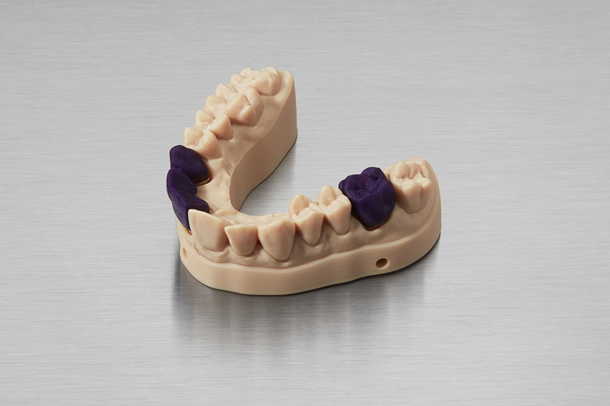
Слика 1. Тричленен фронателн мост и коронка отпечатени со Castable Wax Resin
15
Model Resin
Смола која се користи за изработка на модели со голема прецизност, точност, овозможувајќи работен модел со висок квалитет. Идеален за изработка на работни модели на коронки и мостови, аналогни модели за импланти, ортодонтски модели, дијагностички модели. За да се испечатат моделите, потребно е скенираниот модел кој е во електронска форма, STL екстензија да се импортира во програмот. Се препорачува дебелината на слојот да биде од 0,05mm, затоа што постигнува релативно ниво на точност и е двојно побрзо од печатење со 0,025mm.
Кога станува збор за моделите за коронки и мостови, потребно е по печатењето на моделот да се исплакне во изопропил алкохол (IPA, 90% или 99%) за остатокот од смолата да се исчисти.
Flexible 80A Resin се користи кога се изработуваат импланти, поточно за имитација на гингивата. Мека, флексибилна и проѕирна, на пазарот може да се најде во три нијанси: темна, средно или светло розева нијанса. За да се создаде оваа смола потребно ни е: еден литар флексибилна смола 80А, бели и жолти пигменти, нитрилни ракавици за еднократна употреба, шолја.
Draft Resin
Најсовремен материјал дизајниран да печати прецизни ортодонтски модели. Најбрз материјал за печатење, кој овозможува создавање на работен модел за помалку од 20 минути, со дебелина на слојот од 200 микрони, поставено директно на платформата (за поголема брзина) но, може да биде поставен и вертикално под агол од 65 и 75 степени.
Surgical Guide Resin
Автоклавна, биокомпатибилна смола идеална за изработка на хирушки водичи за поставување на имплант. Ги надминува сите стоматолошки барања: квалитет, точност и перформанси. Постобработката на оваа смола се состои од шест чекори и тоа: отстранување од платформата, плакнење, сушење, стврднување, отстранување на поддршките и полирање. Смолата за хирушки водичи не е цитотоксична, не е сензибилизирачка, не ја иритира гингивата и е во согласност со ISO 10993-1:2018.
Dental LT Clear Resin (V2)
Dental Lt Clear Resin е втора генерација на Form Labs, биокомпатибилен и висококвалитетен. Се користи за печатење на оклузални штитници и сплинтови. Издржлив и отпорен на фактура, се полира до висока оптичка транспарентност и се карактеризира со постојаност на бојата.
16
Custom Tray Resin
Биокомпатибилен материјал кој овозможува брзо печатење на лажици за отпечатување кои се користат за коронки и мостови, импланти, протези. Употребата на дигитална креирана лажица обезбедува прецизни, постојани отпечатоци. Со помош на оваа смола печатењето на лажицата може да биде за помалку од еден час, со минималната дебелина на ѕидот е 2mm, минималната дебелина на рачката е 3mm.
Готовата лажица мора да се дезинфицира и исчисти пред да се предаде на терапевтот. Така што се потопува во 70% IPA во времетраење од 5 минути. Методите за дезинфекција мора да се потврдени од страна на производителот.
Temporary CB Resin
Смола со која се изработуваат коронки и мостови, инлеј, онлеј и вестибуларни фасетки (сл. 2). Карактеристично за оваа смола е нејзината боја, која е иднтична како природниот заб. Индицирана за мост со седум членови, достапни во 4 нијанси според VITA (A2, A3, B1, C2), одлична естетика, сила и рабно затварање. Реставрациите направени со оваа смола се користат како привремени и може да останат во устата на пациентот до 12 месеци, доколу се случи некое оштетување тоа се корегира со конвенционални привремени цементи. Дигитално креаираните реставрации овозможуваат брз и заеднички процес помеѓу стручниот тим: терапевт, техничар и пациент. За поголема биокомпатибилност и точност, потребно е посебен резервоар за Тemporary CB Resin, подлога изработена од не’рѓосувачки челик и комплет инструменти за обработка кој нема да се меша со други смоли. Кога привремената реставрација е готова се потопува во 99% раствор на изопропил алкохол, три минути. Потоа, со помош на четка се отстранува вишокот на смола во внатрешноста за да се намали пост-обработката.
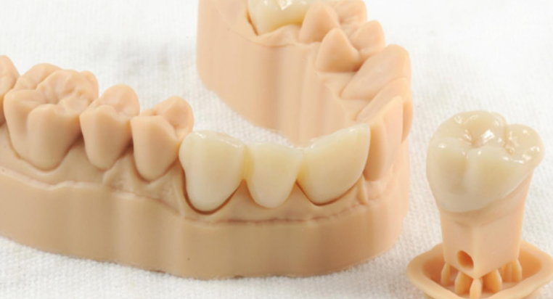
Слика 2. Фронтален мост и коронка печатени со Temporary CB Resin, на работен модел печатен со Model Resin
17
Стврднувањето на оваа смола е на температура од 60 степени целзјусови, 20 минути. За крај, пред да се предаде конструкцијата на пациентот се полира до висок сјај, со истите материјали и инструменти како кај акрилатите и композитите.
Permanent Crown Resin
Монохроматска смола, индицирана за изработка на трајни коронки, инлеј, онлеј и вестибуларни фасети. Се каракеризира со специфична боја иста како кај природниот заб, наполнета со керамика за тродимензионално печатење. Мазните површини на реставрацијата обезбедуваат мала тенденција за акумулација на наслаги. И овде како кај ,,Temporary CB Resin”, следува дополнителна обработка пред предање на пациентот.
Indirect Bonding Trays (IBT) Resin
Флексибилен, биокомпатибилен материјал за прецизно поставување на брикети. Се намалува времето на изработка и се зголемува удобноста кај пациенте со поставување на сите брикети или поставуваење на брикети по квадранти. Проѕирен, флексибилен, лесен за употреба и планирање и лесен за отстранување. Се карактеризира со минимална дебелина од 2,00 mm.
Одржување на хигиена: се потопува во неутрален сапун и вода на собна температура, по чистењето секогаш се врши проверка, доколку има оштетување или пукнатини се фрла. Истото важи и кога се врши дезинфекција со 70% раствор на IPА, 5 минути доколу се појави пукнатина се фрла.
ВНИМАНИЕ: За фрлање на течна смола, секогаш треба да се контактира со лиценцирана професионална служба. Не дозволувајте отпадот да навлезе во системите за канализација. Контаминираната амбалажа секогаш фрлајте ја како неискористен производ.
SprintRay OnX Tough
Нова генерација на хибридна керамичка смола. Создадена со користење на технологијата Nano Fusion, OnX Tough овозможува создавање на мазна површина за емитирање на природен емајл со оптимална проѕирност.
SprintRay OnX
Нанокерамичка хибридна смола за тродимензионално печатење, која овозможува создавање на заби кои се приближно исти како и природните. Со својот состав има висока содржина на кондензирана керамика.

18
SprintRay NightGuard Firm
Овој биокомпатибилен материјал овозможува печатење на сплинтови, кои лесно се чистат, отпорни на абење и лесно се полираат. Се каркатеризира со голема јачина, што значи може да се прегризе без да се оштети, за изработува 20% побрзо во споредба со слични материјали како овој од другите производители, без вкус и 10% побрз процес на изработка од претходните формулации на сплинтови. Има одлична естетика, со карактеристична сина боја (сл. 4).
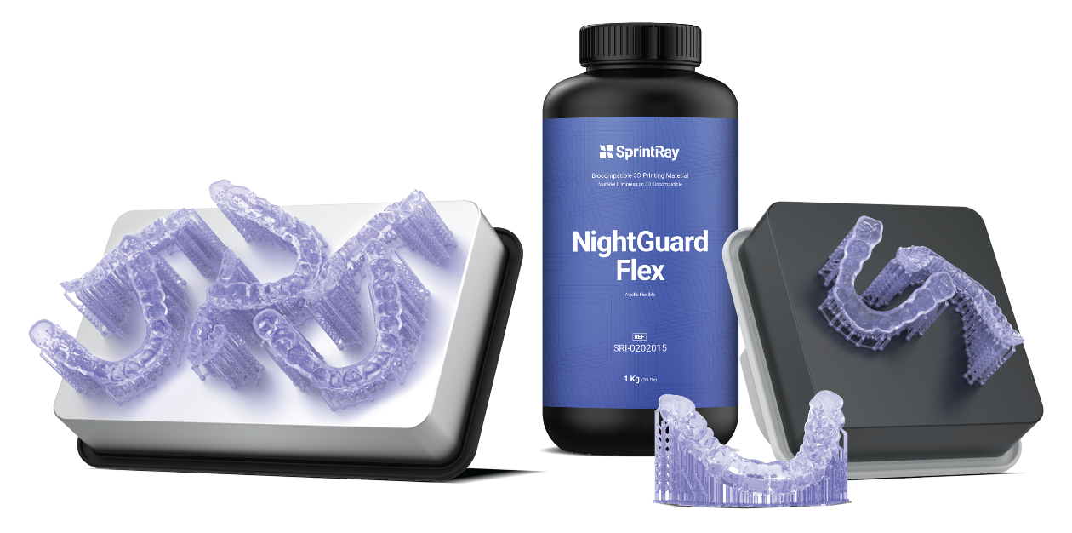
Слика 4. Сплинтови изработени од NightGuard Flex

SprintRay Die and Model2
Материјал за тродимензионално печатење кој служи за моделирање на заби, се карактеризира со боја која во целост ја имитира природната бојата на заботе. 10% поголема брзна на печатење, лесно се одвојува од термоформирачките материјали, биокомпатибилен, зголемена сила која обезбедува повисоки стапки на успех и намалени шанси за кршење.
SprintRay Gingiva Mask
Gingiva Mask е флексибилен, но издржлив материјал наменет за употреба на материјали од моделот на Sprint Ray за да го имитира изгледот и чуството на природно ткиво на непцата. Има висока отпорност од кинење, флексибилен и лесно се обработува за ресторативно планирање.
19

SprintRay Study Model White2
Специјална формација на материјал што обезбедува извонредна боја и брзина на производство, за само 18 минути е готов студио моделот. Се карактеризира со чисто бела боја, поради формулацијата бојата останува иста и после стврднувањето.
Liqcreate Wax Castable
Liqcreate Wax Castable е фотополимер базиран на син восок, 3D печатените делови од овој материјал доловуваат сложени карактеристики и јасни детали. Овој материјал базиран на восок ни нуди мазни површини за лесно согорување и сигурен процес на лeење. Создава совршени модели за лиење на накит, стоматолошки и индустриски делови. Поради значителна количина на восок присутна во смолата, Liqcreate Wax Castable се зацврстува на температура од 17-18 степени целзјусови.
Смолата и смолите на база на восок имаат поголема термички експанзија во споредба со обичниот восок. Печатењето со овој вид на восок – смола е потешко во споредба со другите смоли, поради значителната количина на восок присутна во смолата.

6.2 Видови на метал
Металите како материјали за тродимензионало печатење наоѓаат голема примена во стоматологијата. Голем број на метали се наоѓаат на пазарот, но само неколку од нив се користат во стручната стоматолошка пракса, повеќето материјали наоѓаат примена во индустриското производство.
Титаниум, алуминиум, кобалт – хром, легури на никел, легури на база на бакар, огноотпорни метали, нерѓосувачки челик, скапоцени метали се метални материјали кои се коистат за тродимензионално печатење.
Во стоматологијата, метални материјали кои се користат за процесот на тродимензионало печатење се ТИТАНИУМ и КОБАЛТ ХРОМ. Со помош на овие материјали се изарботуваат мостови, коронки, метални конструкции за парцијални протези, импланти, лингвални лакови (сл. 3).Се карактеризираат со мала тежина, издржливост и голема прецизност, овозможуваат печатење на сложени метални конструкции за брз временски период, биокомпатибилни и имаат еластичен модул повисок од коскените структури (Co-Cr 220 GPa, Titanium 110 GPa) ^{[36,37}}.

20
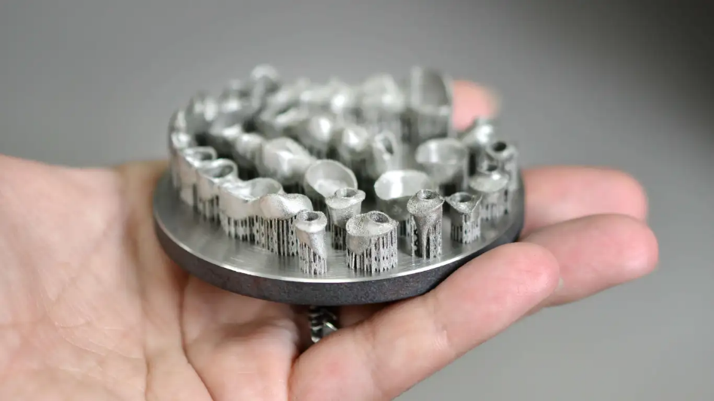
Слика 3. Метални коронки изработени од Co – Cr

Титаниумот (Тi) се користи најчесто за печатење на импланти, додека легурите на кобалт - хром (Co – Cr) се користат за печатење на надоместоци во протетиката.
Денес, ,,современите” импланти се состојат од три различни материјали, и тоа: цирконија, алумина и титаниум(38-П). Алуминиум и цирконија се користат кога треба да се изработи конструкција со голема јачина, додека титаниумот се користи за надоместоци за кои е потребна биокомпатибилност.
Имплантот кој се изработува од титаниум како материјал, е дизајниран со компјутерски потпомогнат дизајн (CAD), дизајнот се конвертира во STL датотека и се испраќа на тродимензионалниот печатач за производство на надоместок.
Тродимензионалното печатење е поефтино во споредба со процесот на глодање, но големиот напредок на технологијата развива процеси кои комбинираат 3D печатење и глодање. Со овој процес мазноста на површината на објектот е еквивалентна на онаа која се добива со CNC машините. Бидејќи, објектот кој се добива со тродимензионало печатење има хомогена структура и мазноста на површината на обејктот е погруба во споредба со објектот кој ќе се добие со машините за глодање.
Една од најголемите предности на тродимензионалното печатње кога како материјал користи метал е тоа што: има повисок квалитет во споредба со лиењето, пониска цена во споредба со глодањето и поголемo приспособување на дигиталниот модел и крајниот продукт во споредба и со класичниот начин на лиење и глодање. Тродимензионалното печатење во однос на глодањето се користи за изработка на различни видови на импланти (кружни, симетрични, еднократни платформи што
21
се потпираат на кортикалната коска), овие форми може да се изработат со тродимензионалното печатење кое е практично невозможно да се направат со глодање.
Во однос на тежината, реставрациите печатени со титаниум како материјал имаат помала тежина во споредба со реставрациите од цирконија, и многу помала тежина во споредба со реставрација направена од легури на кобалт – хром.
Карактеристика и голема предност на реставрациите од титаниум е тоа што цврстината на истегнување и елстичноста се многу слични на оние на природната коска. Дополнително, титаниумот се карактеризира со голема остеоинтеграциска особина што е важен критериум кога се изработуваат импланти и голема биокомпатибилност.

6.3 Други видови на материјали за 3D печатење
KeyOrtho IBT for EnvisionTEC
Овој специфичен материјал за тродимензионално печатење ја користи јачината и прецизноста за да создаде брикети. Дизајнот на ортодонтското помагало помага за да се создаде решение за полесно ослободување, брз вкус и мирис, биокомпатибилен, проѕирен што го олеснува неговото фиксирање за прецизно позиционирање ^{[38]}.
E-ORTHOSHAPE
Материјал за тродимензионално печатење, произведен од EnvisionTec, овој материјал поседува одлични квалитети за стоматалошките надоместоци. Сличен на ABS смолата, може да печати со прецизност од 100 микрони. Се карактеризира со цврстина на истегнување од 65 МРа, цврстина на виткање од 108МРа погоден за ортодонцијата.
VisiJet M3 Stoneplast
Материјал за изработка на транслуцентни модели, биокомпатибилен, погоден за производство на модели од горна и долна вилица, водилки за дупчење и многу други апликации. Произоден од страна на компанијата 3D System.
LaserForm Co-Cr (B)
Легурите на кобалт – хром – молибден се познати по нивната јачина и цврстина, кои ги задржуваат овие својства дури и при покачена температура. Покрај тоа, тие спонатано формираат заштитна пасивна фолија, која го прави овој материјал
22
отпорен и на корозија и биокомпатибилен. Овие предности го прават LaserForm Co- Cr(B) идеален за изработка на коронки, мостови, парцијални протези, за изработка на медицински алатки и уреди, калапи и матрици.
Хемискиот состав на LaserForm Co – Cr (B) е во согласност со барањата на ISO 5832-4 и ISO 22674 стандардите, со топлинска спроводливост од 20 степени целзјусови.
NextDent Denture 3D+
Уште еден материјал за тродимензионално печатење од компанијата 3D system, се користи за печатење на различни видови на бази на протези со одлични механички својства, голема предност е тоа дека материјалот доаѓа во различни бои и тоа црвено розева, светло розева, темно розева и транслуцентно розева.
МЕD625FLX
Stratasys е многу позната компанија на пазарот која нуди целосен хардверски систем и материјали за тродимензионално печатење. MED625FLX е нов биокомпатибилен материјал, со одлични флексибилни и транспарентни својства. Погоден за изработка на гингива за импланти, привремени надоместоци.
LaserForm Ti Gr 1 (A)
Титаниумот е совршено прилагоден за сите видови на медицински надоместоци, поради неговата мала тежина, висока еластичност и биокомпатибилност. Tитаниумот од прв степен е идеален материјал за секаков вид на импланти, се карактеризира со одлична отпорност на корозија, вклучувајќи отпорност на коорзија на хлорид и кавитација.
Имплантите кои се печатат во 3D печатач ги задоволуваат сите ISO стандарди и се во согласност со АSTM и Werkstoff бр.3,7025.
LaserForm Ti Gr23 (A)
Оваа легура на титаниум најчесто се користи во медицината поради нејзината голема јачина, мала густина и одлична биокомпатибилност. Наоѓа примена во биомедицината, ортодонцијата и во хирургија за замена на зглобови.
Деловите на легурата имаат хемиски состав кој е во согласност со ASTM F3001, ASTM F3302, ASTM F136, ISO 5832-3, ASTM B348 стандардите.

23
6.4 Примена на тродимензионалното печатење во стоматологијата
Производството на работени модели за дијагноза и хирушки третман е најчестото примена на 3D печатените технологии. Дополнително, тродимензионалното печатење не само што има примена во протетиката, наоѓа примена и во максилофасцијалната хирургија, орална имплантологија, ортодонција.

Работни модели
Петте најпопуларни и најкористени технологии за тродимензионално печатење се FDM, PJ, SLA, SLS и DLP. Во споредба со конвенционалните модели на гипс, дигитално изработените работни модели имаат многу предности, помала тежина, подобра издржливост, поголема отпорност на абење и дигитален преглед на податоците. За печатење се користат еколошки прифатливи материјали. Во хирургијата, работните модели овоможуваат предоперативно хирушко планирање.
Примена во протетиката
Тродимензионалото печатење има голема примена во протетиката, со користењето на интраорални и екстраорални скенери добиваме прецизни виртуелни модели за дизајнирање на надоместокот. Третманот и надоместокот се креираат во CAD софтверот, после дизајнираното следува процесот на печатење со помош на 3D печатачи.
Коронки и мостови
За печатење на коронки и мостови, се користат технологиите како што се стереолитографија (SLA) и дигитална светлосна обработка (DLP) ^{[39]}.
Најчесто се изработуваат од смола, каде подоцна смолата се заменува во метал со процесот на леење. Но, може да се испринтат од метал во зависност каков печатач има во лабораторијата во која се изработуваат денталните надоместоци.
Исто така, може да се изработат и анатомски модели, каде вистинската ситуација од устата на пациентот се испраќа со помош на интраорален скенер, кој е брз, прецизен и ергонски и го заменува конвенционалниот начин на зимање на отпечаток од устата на пациентот.
Aнатомскиот модел ни дава јасна слика од устата на пациентот пред да се изврши третманот, тоа се прави кога стаува збор за некоја голема и комплекса работа во устата на пациентот. Му дава на стоматологот опиплив модел што може да се види и допре за подобро да се разбере анатомијата на пациентот пред да се започне третманот.
24
Примена во оралната и максилофасцијалната хирургија
Со развитокот на тродимензионалното печатење хирургијата добила многу предности, особено во подобрување на симетријата и функционалните ефекти на техниките на кранио максилофасцијалната пластична хирургија. Jacobs и Lin темелно ја резимирале примената во краниомаксилофасцијалниот регион, вклучувајќи хирушки водичи, оклузални сплинтови и импланти ^{[40]}.
Оклузални сплинтови
Сплинтот го третира нарушувањето на темпоромандибуларниот зглоб со прилагодување на оклузијата помеѓу максилата и мандибулата.(115-117) Интраорален надоместок со реверзибилни терапевтски својства. Оклузалните сплинтови може да се користат клинички еден месец , што е во согласност со тековниот период на одобрување на материјалот.
Импланти
Имплантите кои се изработени со тродимензионално печатење се биокомпатибилни и имаат слични механички својства како и човечките заби. Најчесто се изработени од легури на титаниум, кои се карактеризираат со голема точност, јачина, помала тежина.
Хирушки водичи
Хирушките водичи значително ја подобруваат точноста во клиничкиот третман, се намалуваат грешките при работење, тие вклучуваат два системи:статички и динамички. Овие хирушки водични ни ја означуваат позицијата на вметнување, аголот и длабочината на имплантот, со што се воспоставува врска помеѓу планираната и вистинската слика од операцијата. Најчесто овие водични се изработуваат со помош на технологијата – стереолитографија.

6.5 Видови на тродимензионални принтери
Тродимензионалните принтери и се машини за производство на адитиви, кои ги принтат деловите слој по слој.
3D Принтери за печатење на смола
Принтери кои како материјал користат смола ги користат овие две технолгии на печатење: стереолитографија (SLA) и дигитална обработка на светлината (DLP). Создаваат стоматолошки надоместоци со голема точност и бикомпатибилност. Водечки брендови на познати печатачи сe: Formlabs, EnvisionTEC и 3D System.
25
Од брендот Formlabs, го издвојувам Form 3+ (сл. 4)
Печатач кој создава брзи, функционални, висококвалитетни прототипови. Се карактеризира со моќност на ласерот од 250 mW и дебелина на слој од 25-300 $μm$, 25 $μm$ резолуција и големина на ласерскиот зрак од 85 $μm$. Моќниот ласер со висок интензитет обезбедува брзо печатење, испечатените структури лесно се отстрануваат од подлогата на која се печатат и дебелината на слојот автоматски се приспособува анализирајќи ја геометријата на деловите кој ќе се печатат.
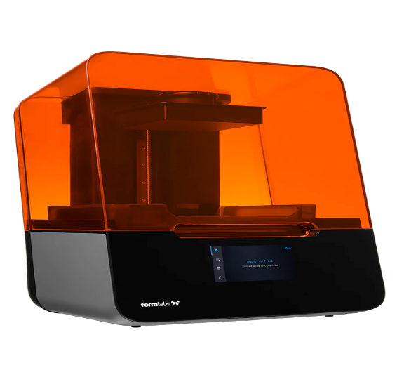
Слика 4. Form 3+, произведен од компанијата Form Labs
3D принтери за печатење на фотополимер
Тродимензионални принтери кои како материјал користат фотополимер, карактеристичната технологија за производтсво на овие принтери е PolyJet. Компанија која ги произведува овие принтери е Stratasys Objet260.
3D принтери за печатење на метал
Технологии кои се користат за овој вид на принтери се директно ласерско синтерување на метал ( DMLS) и селективно ласерско топење (SLM). Се користат за изработка на коронки, мостови, скелетирани протези, импланти. Водечки брендови за изработка на овие печатачи се 3D System и ЕОS.
3D принтери за печатење на керамика
Керамичките тродимензионални принтери произведени од компанијата Lithoz CeraFab S65 може да печатат коронки и вестибуларни фасетки. Некои 3D печатачи кои како материјал користат смола, исто така можат да печатат комбинација од смола и керамика, таков вид на принтер е од компанијата на FormLabs.
26
6.6 Работен тек за изработка на протеетички надоместок (сл.5)
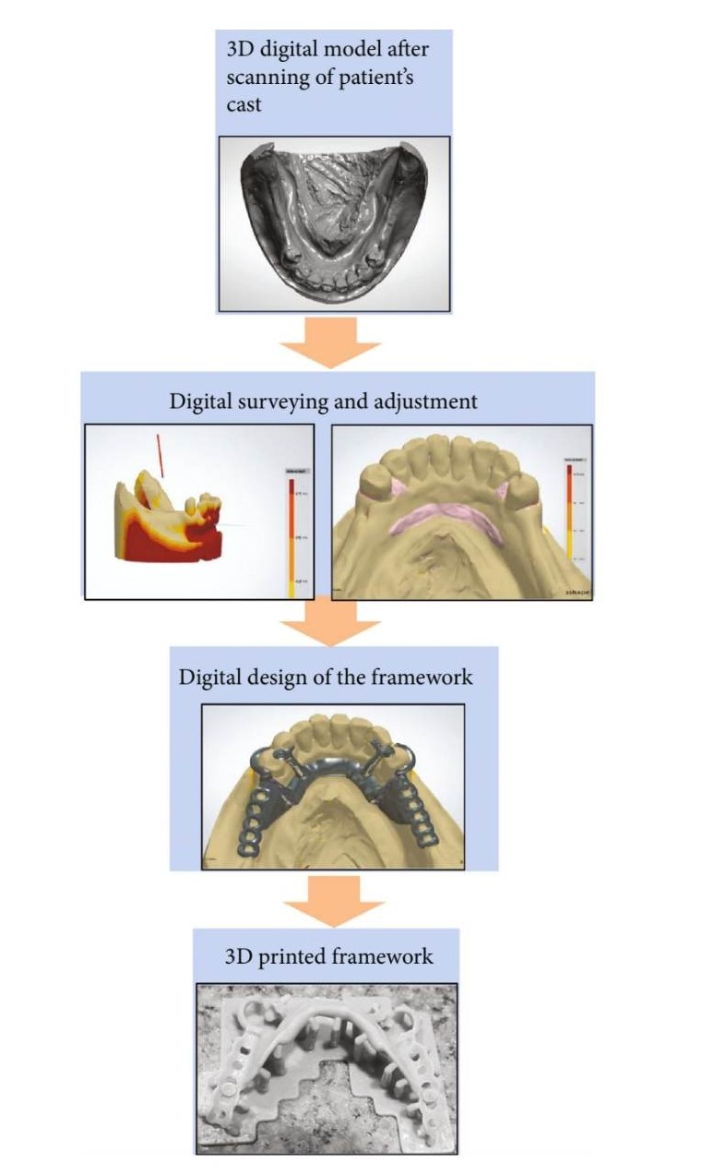
Слика 5. Фази на изработа на скелетирана протеза со 3D печатење

Како што е прикажано и на сликата, редоследот на изработка на протетички надоместок, е следниот:
- скенирање,
- дизајнирање,
- печатење,
- обработка и
- предавање на пациентот.

27
7.ЗАКЛУЧОК
- Тродимензионалното печатење е еден од најкористените системи за изработка на протетички надоместоци, постојаното еваолуира, технолошкиот развиток го усовршуваат и го прават достапен и идеален за изработка и на најсложените надоместоци.

- Тродимензионалната технологија е револуционерен чекор за стоматологијата и ја претставува нејзината иднина. Со развитокот на индустријата рапидно се зголемува и бројот на фирми кои произведуваат софтвери, машини и материјали.

- Технологиите за 3D печатење имаат предности на висока искористеност на материјалите и способност за производство на сложена геометрија. Развитокот на нови технологии и материјали ќе биде новиот тренд на 3D печатењето во стоматологијата.

- 3D печатењето користи различни видови на материјали, со помош на дигиталните податоци се создаваат сложени геометриски форми персонализирани за секој пациент.

- Смолата и металот се најкористените материјали за тродимензионално печатење со одлични механички и хемиски својства.

- Смолата е еден од најкористените материјали за 3D печатење, и покрај високите цени, крајниот продукт е висококвалитете. Пазарот е полн со различни видови и типови на смола кои се користат за овој процес, па така секоја лабораторија си одлучува со кој тип би работела.

- Тродимензионалната технологија наоѓа примена во индустријата, дизајнот, инжинерството и производствените полиња скоро 30 години. Во стоматологијата наоѓа примена во протетиката, ортодонцијата, орална имплантологијата, оралната и максилофасцијалната хирургија, ендодонција и парадонтологија. Додека во областа на медицината наоѓа примена во трауматологија, кардиологија, неврохирургија, пластична хирургија и краниомаксилофасцијална хирургија.

- Најчесто користени технологии за печатење се: стереолитографија, дигитална светлосна обработка и печатење со сплотено таложење.

28
- Недостаток на тродимензионалното печатење е високата цена како на софтверот така и на печатачите и материјалите. Поради тоа 3D печатење е уште во конкурентна положба во споредба со традиционалниот метод на изработка на протетички надоместок.

- Тродимензионалното печатење или производство на адитиви е процес на создавање на тродимензионален објект, каде слој по слој се полимеризира објектот. Времето потребно да се созададе еден надоместоко зависи од бројот на слоеви до ветикала.

- Технологијата на стереолитогрфијата наоѓа најголема примена, поради нејзината точност и цврстина, во споредба со другите технологии производството на адитиви е поефикасно поради способонста да користи лесно достапни залихи и нема потреба од скапи алатки за мелење или брусење.

- Кога како материјал имаме метал, најчеста технологија за печатење која се користи е селективно ласерско синтерување, титаниумот и неговите легури се најкористени за тродимензионално печатење за изработка на импланти.

- Стереолитографијата како технологија и смолата како материјал, освен во стоматологијата наоѓаат примена и во низа други индустрии како што се инжинерство и дизајн на производи, изработка на накит,изработка на модели.

- Смолоите кои се користат во стоматологијаата овозможуваат брзо производство на низа стоматолошки производи, од работни модели до биокомпатибилни хирушки водичи, сплинтови и ортодонтски модели, коронки, мостоци, капици, протези.

- Од големата плеада на стоматолошки смоли кои се наоѓаат на пазарот, смолата CastableWax е една од најкористените. Затоа што во низниот состав има 20% восок, кој овозможува при процесот на леење смолата да согорува без остаток. Смолите на база на восок имаат поголема термичка експанзија.

- За фрлање на течна смола, секогаш треба да се контактира со лиценцирана професионална служба. Не дозволувајте отпадот да навлезе во системите за канализација.

29
- Покрај големиот број на метали на пазарот, кои наоѓаат примена во тродимензионалното печатење. Титаниум и кобалт – хром, се двата материјали кои се користат во стоматологијата. Се карактеризираат со мала тежина, издржливост, прецизност и најважното овие метали се биокомпатибилни.

- Легурите на титаниум (Тi) се користи најчесто за печатење на импланти, додека легурите на кобалт - хром (Co – Cr) се користат за печатење на надоместоци во протетиката, коронки и мостови, капици, скелетирани протези.

- Една од предностите на тродимензионалното печатње кога како материјал користи метал е тоа што: има повисок квалитет во споредба со традиционалното леење, пониска цена во споредба со глодањето и поголемo приспособување на дигиталниот модел и крајниот продукт во споредба и со класичниот начин на лиење и глодање.

- За печатење на коронки и мостови, се користат технологиите како што се стереолитографија (SLA) и дигитална светлосна обработка (DLP).

- Од големиот број на принтери на пазарот, најчесто примененти се принтерите кои како маријали користат смола. Големата конкурентност ја намалува нивната цена, според мене најдобари печатачи се оние на FormLabs.

30
8.КОРИСТЕНА ЛИТЕРАТУРА (REFERENCES)

- Barazanchi, A., Li, K.C., Al-Amleh, B., Lyons, K., Waddell, J.N. (2017). Additive technology: Update on current materials and applications in dentistry. J. Prosthodont, 156–163.

- Vukicevic, M., Mosadegh, B., Min, J.K., Little, S.H. (2017). Cardiac 3D printing and its future directions. JACC Cardiovasc, 171–184.

- Farooqi, K.M., Sengupta, P.P. (2015). Echocardiography and three-dimensional printing: Sound ideas to touch a heart. J. Am. Soc. Echocardiogr, 398–403.

- Mai, H.N., Lee, K.B., Lee, D.H. (2017). Fit of interim crowns fabricated using photopolymer-jetting 3D printing. J. Prosthet. Dent, 118, 208–215.

- Gross, B. C., Erkal, E.J., Lockwood, S.Y., Chen, C., and M. D. (2014). “Evaluation of 3D printing and its potential impact on biotechnology and the chemical sciences,” Analytical Chemistry, 86 (7), 3240–3253.

- Lukić, M., Clarke J., Tuck, C., Whittow, W., and Weels, G. (2016). “Printability of elastomer latex for additive manufacturing or 3D printing, ” Journal of Applied Polymer Science, 133 (4), 42931.
- Cousley, R.R. (202). Introducing 3D printing in your orthodontic practice. J. Orthod, 47, 265–272.

- Loflin, W.A., English, J.D., Borders, C., Harris, L.M., Moon, A., Holland, J.N., Kasper, F.K. (2019). Effect of print layer height on the assessment of 3D-printed models. Am. J. Orthod. Dentofac. Orthop, 156, 283–289.
- Cheng W., Fuh J.Y., Nee A.Y., Wong Y. S., Loh H. T., Miyazawa T. (1995). “Multi‐objective optimization of part‐ building Scanning 15 orientation in stereolithography,” Rapid Prototyping Journal, 1(4) 12–23.
- Sherman, S.L., Kadioglu, O., Currier, G.F., Kierl, J.P., Li, J. (2020). Accuracy of digital light processing printing of 3-dimensional dental models. Am. J. Orthod. Dentofac. Orthop, 157, 422–428.

31
- Loflin, W.A., English, J.D., Borders, C., Harris, L.M., Moon, A., Holland, J.N., Kasper, F.K. (2019). Effect of print layer height on the assessment of 3D-printed models. Am. J. Orthod. Dentofac. Orthop, 156, 283–289.

- Cousley, R.R. (2020). Introducing 3D printing in your orthodontic practice. J. Orthod, 47, 265–272.
- Brown, G.B., Currier, G.F., Kadioglu, O., Kierl, J.P. (2018). Accuracy of 3-dimensional printed dental models reconstructed from digital intraoral impressions. Am. J. Orthod. Dentofac. Orthop, 154, 733–739.
- Abduo, J., Lyons, K., Bennamoun, M. (2014). “Trends in computer-aided manufacturing in prosthodontics: a review of the available streams,” International journal of dentistry, 2014(783948) 15.

- Vitale, A., Cabral, J.T. (2016). “Frontal conversion and uniformity in 3d printing by photopolymerisation,” Materials, 9 (9), article 760.

- Wang, W.J., Yung, K.C., Choy, H.S., Xiao, T. Y., Cai, Z. X. (2018). “Effects of laser polishing on surface microstructure and corrosion resistance of additive manufactured CoCr alloys,” Applied Surface Science, 443, 167–175.

- Pereira, A.B.N., Almeida, R.C., Marassi, C., Abdo Quintão, C.C., Carvalho, F.A.R. (2022). Do low-cost 3-dimensional printers produce suitable dental models? Am. J. Orthod. Dentofacial. Orthop, 161, 858–865.

- Cheah, C.M. (1999). “Mechanical characteristics of fiber-filled photo-polymer used in stereolithography,” Rapid Prototyping Journal, 5 (3), 112–119.

- Karalekas, D., Antoniou, K. (2004). “Composite rapid prototyping: overcoming the drawback of poor mechanical properties,” Journal of Materials Processing Technology, 526–530.
- Jang, K.J., Kang J.H., Fisher J.G., Park, S.W. (2019). “Effect of the volume fraction of zirconia suspensions on the microstructure and physical properties of products produced by additive manufacturing,” Dental Materials, 35(5), 97–106.

32
- Jeong, Y.G., Lee, W.S., Lee, K.B. (2018). “Accuracy evaluation of dental models manufactured by CAD/CAM milling method and 3D printing method,” The journal of advanced prosthodontics, 10(3), 245–251.

- Alharbi, N., Osman, R.B., Wismeijer, D. (2016). “Factors influencing the dimensional accuracy of 3d-printed full coverage dental restorations using stereolithography technology,” The International Journal of Prosthodontics, 29(5), 503–510.

- Jindal, P., Juneja, M., Bajaj, D., Siena, F.L., Breedon, P. (2020). “Effects of post-curing conditions on mechanical properties of 3D printed clear dental aligners,” Rapid Prototyping Journal, 26(8), 1337–1344.

- Osman, R.B., Alharbi, N., Wismeijer, D. (2017). “Build angle: does it influence the accuracy of 3d-printed dental restorations using digital light-processing technology?,” The International Journal of Prosthodontics, 30(2), 182–188.

- Sidambe, A.T. (2018). “Effects of build orientation on 3D-printed CoCr-Mo: surface topography and L929 fibroblast cellular response,” The International Journal of Advanced Manufacturing Technology, 99(1-4), 867–880.

- Wang, W.J., Yung, K.C., Choy, H.S., Xiao, T.Y., Cai, Z.Y. (2018). “Effects of laser polishing on surface microstructure and corrosion resistance of additive manufactured CoCr alloys,” Applied Surface Science, 443, 167–175.

- Hazeveld, A., Huddleston Slater, J. J. R., Ren, Y. (2014). “Accuracy and reproducibility of dental replica models reconstructed by different rapid prototyping techniques,” American Journal of Orthodontics and Dentofacial Orthopedics, 145 (1), 108–115.

- Török, G., Gombocz, P., Bognár E. (2020). “Effects of disinfection and sterilization on the dimensional changes and mechanical properties of 3D printed surgical guides for implant therapy - pilot study,” BMC Oral Health, 20 (1), 19.

- Galante, R., Figueiredo-Pina, C. G., Serro, A. P. (2019). “Additive manufacturing of ceramics for dental applications: a review,” Dental Materials, 35 (6),825–846.

33
- Revilla-Leon, M., Sadeghpour, M., Ozcan, M. (2020). “A review of the applications of additive manufacturing technologies used to fabricate metals in implant dentistry,” Journal of Prosthodontics, 29 (7), 579–593.

- Methani, M. M., Revilla-Leon, M., Zandinejad, A. (2020). “The potential of additive manufacturing technologies and their processing parameters for the fabrication of all-ceramic crowns: a review,” Journal of Esthetic and Restorative Dentistry, 32 (2), 182–192.

- Ciocca, L., Fantini, M., De Crescenzio, F., Corinaldesi, G., Scotti, R. (2011). “Direct metal laser sintering (DMLS) of a customized titanium mesh for prosthetically guided bone regeneration of atrophic maxillary arches,” Medical & Biological Engineering & Computing, 49(11), 1347–1352.

- Ligon, S. C., Liska, R., Stampfl, J., Gurr, M., Mulhaupt, R. (2017). “Polymers for 3D printing and customized additive manufacturing,” Chemical Reviews, 117 (15), 10212–10290.
- Bartkowiak, T., Walkowiak-Sliziuk, A. (2018). 3D printing technology in orthodontics–review of current applications, J. Stomatol, 71, 356–364.

- FormLabs (2022). 3D printing patterns for dental casting and pressing. Превземено на 1 декември 2022г. 3D Print Patterns for Dental Casting and Pressing (formlabs.com)
- Kim, D., Shim, J.S., Lee, D., Shin, S.H., Nam, N.E., Park, K.H., Shim, J.S., Kim, J.E. (2020). Effects of Post-Curing Time on the Mechanical and Color Properties of Three-Dimensional Printed Crown and Bridge Materials, Polymers, 12, 2762.

- Bayarsaikhan, E., Lim, J.H., Shin, S.H., Park, K.H., Park, Y.B., Lee, J.H., Kim, J.E. (2021). Effects of Postcuring Temperature on the Mechanical Properties and Biocompatibility of Three-Dimensional Printed Dental Resin Material, Polymers, 13, 1180.

- Institute of Digital Dentistry (2022). Examples of Dental 3D Digital Materials. Превземено на 5 декемви 2022г. Dental 3D Printing Material & Hardware Guide | Digital Dentistry Blog (instituteofdigitaldentistry.com)

35

- Park, J. Y., Jeong, D., Lee, J. J., Bae, S.Y., Kim, H. J., Kim, W. C. (2016). “In vitro assessment of the marginal and internal fits of interim implant restorations fabricated with different methods,” The Journal of Prosthetic Dentistry, 116 (4), 536–542.

- Mandrycky, C., Wang, Z., Kim, K., Kim, D. H. (2016). “3D bioprinting for engineering complex tissues,” Biotechnology Advances, 34 (4), 422–434.

36

